А Д М И Н И С Т Р А Ц И Я
ЯРОСЛАВСКОГО МУНИЦИПАЛЬНОГО РАЙОНА
П О С Т А Н О В Л Е Н И Е

30.03.2018 № 835

Об утверждении проекта планировки территории и проекта межевания территории для строительства распределительных сетей газопровода высокого и среднего давления для газификации 33 индивидуальных жилых домов, расположенных по адресу: Ярославская область, Ярославский район, дер. Заборное

В соответствии со статьей 46 Градостроительного кодекса Российской Федерации, Федеральным законом от 06 октября 2003 года № 131-ФЗ «Об общих принципах организации местного самоуправления в Российской Федерации», Администрация района п о с т а н о в л я е т:
- Утвердить основную часть проекта планировки территории для строительства распределительных сетей газопровода высокого и среднего давления для газификации 33 индивидуальных жилых домов, расположенных по адресу: Ярославская область, Ярославский район, дер. Заборное (приложение 1).
2. Утвердить проект межевания территории для строительства распределительных сетей газопровода высокого и среднего давления для газификации 33 индивидуальных жилых домов, расположенных по адресу: Ярославская область, Ярославский район, дер. Заборное (приложение 2).
3. Опубликовать постановление в газете «Ярославский агрокурьер» и разместить на официальном сайте Администрации Ярославского муниципального района.
4. Контроль за исполнением постановления оставляю за собой.
5. Постановление вступает в силу со дня опубликования.

Глава Ярославского
муниципального района Н.В. Золотников

ПРИЛОЖЕНИЕ 1
к постановлению
Администрации ЯМР
от 30.03.2018 № 835

Проект планировки территории
1.1. Положения о размещении линейного объекта

Основанием для разработки проекта планировки территории для строительства распределительных сетей газопровода высокого и среднего давления для газификации 33 индивидуальных жилых домов, расположенных по адресу: Ярославская область, Ярославский район, дер. Заборное, являются:
− постановление Администрации Ярославского муниципального района от 11.12.2017 № 4207 «О подготовке проекта планировки и проекта межевания территории для строительства распределительных сетей газопровода высокого и среднего давления для газификации 33 индивидуальных жилых домов, расположенных по адресу: Ярославская область, Ярославский район, дер. Заборное»;
− договор № б/н от 14.12.2017 г. на разработку проекта планировки и проекта межевания территории для строительства распределительных сетей газопровода высокого и среднего давления для газификации 33 индивидуальных жилых домов, расположенных по адресу: Ярославская область, Ярославский район, дер. Заборное.

1.1.1. Сведения об объекте и его краткая характеристика.
Наименование газопровода: распределительные сети газопровода.
Назначение газопровода: газификация 33-х индивидуальных жилых домов жилой застройки в районе д. Заборное.
Согласно СНиП 42-01-2002 «Газораспределительные системы» проектируемый газопровод относится к газопроводу высокого давления II категории Р≤0,6 Мпа от точки подключения в существующий газопровод до установки ГРПШ. После ГРПШ газораспределительные сети газопровода относятся к газопроводу среднего давления Р ≤0,3 МПа.
Для снижения давления газа с высокого 2-ой категории Р≤0,6 МПа до среднего Р≤0,3 МПа, автоматического поддержания выходного давления на заданном уровне независимо от изменения расхода и входного давления, автоматического прекращения подачи газа при аварийных повышении или понижении входного давления сверх заданных пределов, предусмотрена установка газорегуляторного пункта шкафного исполнения ГРПШ.
Протяженность распределительных сетей газопровода составляет 1006 м. Протяженность газопровода высокого давления составляет 144 м, протяженность газораспределительных сетей среднего давления составляет 862 м.
Для распределительных сетей газопровода в проекте предусмотрены стальные трубы 89х3.5 по ГОСТ10204-91 и полиэтиленовые трубы ПЭ100 SDR11 90х8,2, 63х5.8 с коэффициентом запаса прочности 6.7 по ГОСТ Р 50838-2009. Для обнаружения проектируемого подземного газопровода проектом предусмотрены ферромагнитные маркеры Seba Marker 2500.
Глубина заложения газопровода – не менее 1,4 м до верха трубы.

1.1.2. Сведения о территории, в отношении которой подготавливается проект планировки территории.
Проектируемые распределительные сети газопровода расположены на территории Туношенского сельского поселения Ярославского района Ярославской области, вблизи дер.Заборное.
Точка врезки в действующий газопровод высокого давления расположена на земельном участке лесного фонда 76:17:000000:93. Прохождение распределительных сетей газопровода по землям лесного фонда согласовано с Департаментом лесного хозяйства Ярославской области. На земельном участке 76:17:000000:93 была сформирована часть для заключения договора аренды на период строительства распределительных сетей газопровода, сведения о которой внесены в Единый государственный реестр недвижимости (далее – ЕГРН). Учетный номер части земельного участка 76:17:000000:93 для строительства распределительных сетей газопровода – 47.
Площадь территории, в отношении которой осуществляется подготовка проекта планировки территории, составляет 14 251 кв.м. Площадь зоны планируемого размещения объекта – распределительных сетей газопровода, составляет 9 205 кв.м.
Перечень координат характерных точек границ зоны планируемого размещения распределительных сетей газопровода приведены в Таблице.

№ точки | X | Y |  | № точки | X | Y
1 | 363899.39 | 1344582.42 |  | 26 | 363653.44 | 1345031.79
2 | 363901.91 | 1344584.90 |  | 27 | 363636.95 | 1345134.55
3 | 363897.55 | 1344594.58 |  | 28 | 363714.79 | 1345144.68
4 | 363893.23 | 1344594.57 |  | 29 | 363717.10 | 1345146.51
5 | 363865.02 | 1344580.73 |  | 30 | 363716.27 | 1345151.93
6 | 363816.85 | 1344660.43 |  | 31 | 363713.75 | 1345152.61
7 | 363820.40 | 1344664.43 |  | 32 | 363635.61 | 1345142.44
8 | 363800.88 | 1344680.82 |  | 33 | 363628.17 | 1345188.57
9 | 363796.05 | 1344675.85 |  | 34 | 363626.57 | 1345191.17
10 | 363792.38 | 1344679.01 |  | 35 | 363621.71 | 1345190.63
11 | 363789.53 | 1344679.75 |  | 36 | 363620.27 | 1345187.29
12 | 363757.38 | 1344675.77 |  | 37 | 363681.81 | 1344808.88
13 | 363712.31 | 1344670.18 |  | 38 | 363705.18 | 1344664.50
14 | 363689.70 | 1344810.16 |  | 39 | 363708.98 | 1344661.73
15 | 363671.51 | 1344922.01 |  | 40 | 363758.37 | 1344667.83
16 | 363744.16 | 1344929.65 |  | 41 | 363788.77 | 1344671.59
17 | 363747.22 | 1344931.19 |  | 42 | 363790.86 | 1344669.57
18 | 363746.10 | 1344936.87 |  | 43 | 363784.67 | 1344662.67
19 | 363743.33 | 1344937.61 |  | 44 | 363804.32 | 1344646.06
20 | 363670.11 | 1344929.88 |  | 45 | 363807.87 | 1344649.66
21 | 363654.80 | 1345023.93 |  | 46 | 363854.58 | 1344571.69
22 | 363725.13 | 1345031.84 |  | 47 | 363857.82 | 1344568.49
23 | 363727.62 | 1345033.63 |  | 48 | 363861.95 | 1344566.75
24 | 363727.03 | 1345039.05 |  | 49 | 363868.00 | 1344567.10
25 | 363724.24 | 1345039.79 |  | 1 | 363899.39 | 1344582.42

Зоны планируемого размещения линейных объектов, подлежащих переносу (переустройству) из зон планируемого размещения линейных объектов, проектом планировки территории не предусмотрены.
Распределительные сети газопровода размещаются на землях лесного фонда, землях промышленности, энергетики, транспорта, связи, радиовещания, телевидения, информатики, земли для обеспечения космической деятельности, земли обороны, безопасности и земли иного специального назначения, землях особо охраняемых территорий и объектов.
Изъятия земельных участков для муниципальных нужд проектом планировки и межевания территории не предусмотрено.
Потребность в земельных ресурсах для строительства проектируемых распределительных сетей газопровода определена с учетом принятых проектных решений, схем расстановки механизмов, отвалов растительного и минерального грунта и плети сваренной трубы газопровода.
Распределительные сети газопровода являются полностью подземными, за исключением ГРПШ, который находится между пикетами ПК0.1+37,20 и ПК1.0+15.8.
Проектируемая трасса распределительных сетей газопровода пересекает автодорогу Туношна - Бурмакино. При прокладке трубопровода через проезжую часть автомобильной дороги будет использован метод наклонно-направленного бурения (ННБ), а труба распределительных сетей газопровода будет помещена в футляр.
Линии отступов от красных линий в целях определения места допустимого размещения зданий, строений, сооружений установлены согласно СП 62.13330.2011 на следующих расстояниях:
- по 7 м в каждую сторону от проектируемой трассы распределительных сетей газопровода высокого давления;
- по 10 м в каждую сторону от ограждения ГРПШ;
- по 4 м в каждую сторону от проектируемой трассы распределительных сетей газопровода низкого давления.
В границах территории, в отношении которой подготавливается проект планировки территории, объектов культурного наследия нет.
В границах территории, в отношении которой подготавливается проект планировки территории, объектов капитального строительства (построенных, а также незавершенного строительства) нет.
Согласно материалов территориального планирования Ярославского муниципального района Ярославской области, территория, в отношении которой изготавливается проект планировки территории, не попадает в зону опасного подтопления от Рыбинской ГЭС 89 БКС, а также не попадает в зону катострофического подтопления от Рыбинской ГЭС 84 БКС.
Подготовка документации по планировке территории выполнена на основании документов территориального планирования Ярославского муниципального района, Генерального плана Туношенского сельского поселения, Правил землепользования и застройки Туношенского сельского поселения, сведений Единого государственного реестра недвижимости. Графические материалы по планировке территории выполнены в системе координат, используемой для ведения Единого государственного реестра недвижимости – МСК-76.

1.1.3. Осуществление мероприятий по охране окружающей среды
При строительстве газопровода воздействие на природную среду будет определяться интенсивностью строительных и транспортных операций. Среди основных видов воздействия выделяются:
- выбросы загрязняющих веществ в атмосферный воздух при работе строительных машин и механизмов;
- загрязнение почвенного покрова горюче-смазочными материалами с последующим загрязнением поверхностных и подземных вод;
- механические нарушения целостности почвенно-растительного покрова при проведении строительных работ.
Учитывая специфику проводимых работ, можно выделить приоритетные загрязняющие вещества, поступающие в окружающую среду при строительстве газопровода:
- для атмосферного воздуха – диоксид серы, оксиды азота, оксид углерода, взвешенные вещества, углеводороды;
- для почв и грунтов – нефтепродукты, фенолы, тяжёлые металлы (Cu, Zn, Pb);
- для природных вод - нефтепродукты, фенолы, тяжёлые металлы (Cu, Zn, Pb).
В период выполнения строительно-монтажных работ происходит шумовое воздействие на окружающую среду, источниками которого являются:
- автотранспорт при перевозке строительных материалов и рабочих;
- работающие строительные машины и механизмы;
- сварочные работы.
В виду сжатых сроков строительства, шумовое воздействие на жилую застройку не превысит установленных норм. При эксплуатации газопровод не оказывает физического воздействия, т.к. является герметичной системой, заглубленной в грунт, и не способен вызвать негативные последствия для компонентов окружающей среды и здоровья населения.
Поскольку предусмотрена подземная прокладка газопровода, то при ведении работ следует ожидать полного нарушения почвенного покрова в пределах прохождения трассы. Однако негативное воздействие на почвенный покров может быть сведено к минимуму при соблюдении природоохранного законодательства, предписывающего селективную разработку почво – грунтов с раздельным складированием, сохранением плодородного почвенного слоя и последующей рекультивацией нарушенной поверхности.
При строительстве газопроводов охрана земельных ресурсов обеспечивается комплексом технических и технологических решений, которые с одной стороны уменьшают степень отрицательного воздействия на почвенно-растительный покров, с другой – обеспечивают полное восстановление его природных функций.
На техническом этапе рекультивации земель при строительстве линейных сооружений должны проводиться следующие работы:
- уборка строительного мусора, удаление из пределов строительной полосы всех временных устройств;
- засыпка трубопроводов грунтом с отсыпкой валика, обеспечивающего создание ровной поверхности после уплотнения грунта;
- распределение оставшегося грунта по рекультивируемой площади равномерным слоем или транспортирование его в специально отведенные места, указанные в проекте;
- оформление откосов кавальеров, насыпей, выемок, засыпка или выравнивание рытвин и ям;
- мероприятия по предотвращению эрозионных процессов;
- покрытие рекультивируемой площади плодородным слоем почвы.
В целях максимального сохранения древесно–кустарниковой растительности на землях, занятых лесными угодьями, в соответствии с ГОСТ 17.5.3.04 п.5.5 и СТО Газпром 2-1.12-386- 2009 п.9.3.6, при строительстве трубопроводов снятие плодородного слоя почвы не производится, техническая рекультивация заключается в засыпке ям и траншей, общей планировке полосы отвода, уборке строительного мусора, в задернении поверхностей путем посева трав. Восстановление древесной и кустарниковой растительности в полосе отвода трубопровода, затрудняющей его нормальную эксплуатацию, не допускается.

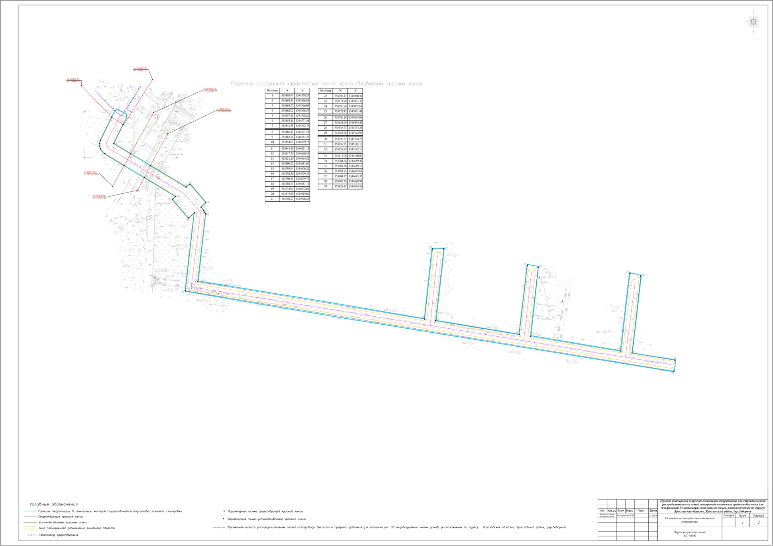
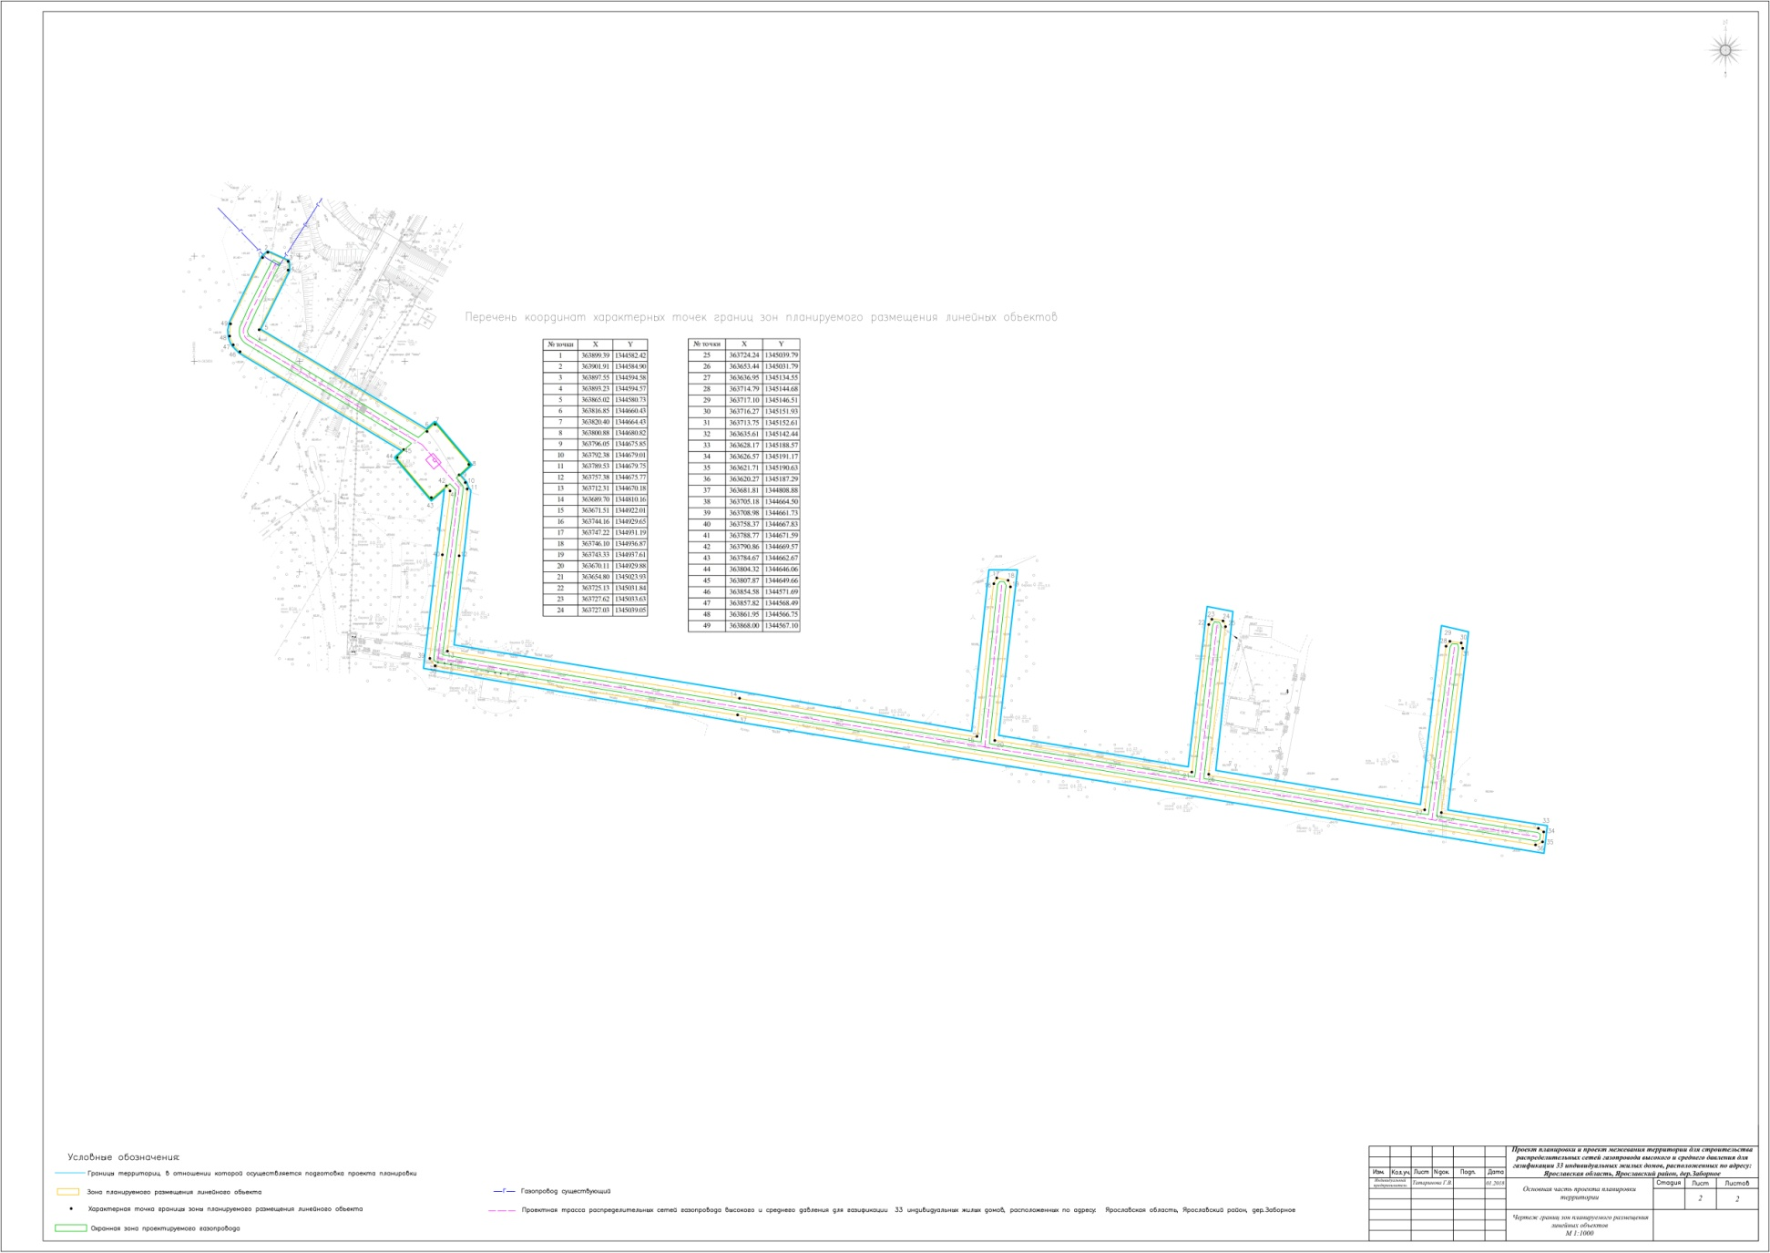

14

ПРИЛОЖЕНИЕ 2
к постановлению
Администрации ЯМР
от 30.03.2018 № 835

Проект межевания территории
Пояснительная записка
Проект межевания территории выполнен на основании следующих документов:
- постановление Администрации Ярославского муниципального района от 11.12.2017 № 4207 «О подготовке проекта планировки и проекта межевания территории для строительства распределительных сетей газопровода высокого и среднего давления для газификации 33 индивидуальных жилых домов, расположенных по адресу: Ярославская область, Ярославский район, дер.Заборное»;
− договор № б/н от 14.12.2017 г. на разработку проекта планировки и проекта межевания территории для строительства распределительных сетей газопровода высокого и среднего давления для газификации 33 индивидуальных жилых домов, расположенных по адресу: Ярославская область, Ярославский район, дер.Заборное;
- документы территориального планирования Ярославского муниципального района и Туношенского сельского поселения.
Целью разработки настоящего проекта межевания территории является установление границ земельных участков на период строительства распределительных сетей газопровода.
Из земель государственной собственности планируется образовать и поставить на государственный кадастровый учет два земельных участка с условными номерами ЗУ1 и ЗУ2.
Условный номер образуемого земельного участка :ЗУ1
Категория земель - земли промышленности, энергетики, транспорта, связи, радиовещания, телевидения, информатики, земли для обеспечения космической деятельности, земли обороны, безопасности и земли иного специального назначения
Вид разрешенного использования - для строительства газопровода
Площадь - 165 кв.м
№ точки | X | Y
1 | 363835.58 | 1344618.16
2 | 363840.72 | 1344620.94
3 | 363834.75 | 1344630.81
4 | 363833.18 | 1344630.01
5 | 363828.52 | 1344627.56
6 | 363821.23 | 1344627.36
7 | 363828.77 | 1344614.77
1 | 363835.58 | 1344618.16

Условный номер образуемого земельного участка :ЗУ2
Категория земель - земли промышленности, энергетики, транспорта, связи, радиовещания, телевидения, информатики, земли для обеспечения космической деятельности, земли обороны, безопасности и земли иного специального назначения
Вид разрешенного использования - для строительства газопровода
Площадь - 173 кв.м
№ точки | X | Y
8 | 363816.85 | 1344660.43
9 | 363820.40 | 1344664.43
10 | 363800.88 | 1344680.82
11 | 363796.05 | 1344675.85
12 | 363792.38 | 1344679.01
13 | 363790.83 | 1344679.41
14 | 363801.84 | 1344670.53
8 | 363816.85 | 1344660.43

Для строительства распределительных сетей газопровода на земельном участке лесного фонда 76:17:000000:93 была сформирована часть для заключения договора аренды на период строительства распределительных сетей газопровода, сведения о которой внесены в ЕГРН. Учетный номер части земельного участка 76:17:000000:93 для строительства распределительных сетей газопровода – 47.
Для строительства распределительных сетей газопровода на земельном участке 76:17:000000:1019, предназначенном для эксплуатации автодороги п.Бурмакино – с.Туношна, сформирована часть земельного участка 76:17:000000:1019 /чзу1 площадью 200 кв.м для заключения договорных отношений на период строительства распределительных сетей газопровода. Прохождение газопровода через автодорогу будет проводиться методом наклонно-направленного бурения (ННБ), что позволит не нарушить дорожное покрытие и сохранить в исходном виде имеющиеся конструктивные элементы автодороги.
Земельный участок 76:17:115201:362, на котором расположена зона планируемого размещения распределительных сетей газопровода, находится в частной собственности. Данный земельный участок разделен на земельные участки, носящие временный характер.
Зона планируемого размещения распределительных сетей газопровода расположена на следующих временных земельных участках, образованных из земельного участка 76:17:115201:362:
- 76:17:115201:2742
- 76:17:115201:2743
- 76:17:115201:2775.
Для заключения договорных отношений на период строительства распределительных сетей газопровода необходимо, чтоб земельные участки были переведены из статуса «временный» в статус «зарегистрированный» путем регистрации права на временные земельные участки.
Изъятия земельных участков для муниципальных нужд проектом планировки и межевания территории не предусмотрено.
Организация, получившая во временное пользование земельные участки (части земельных участков) под строительство газопровода, обязана по окончании срока пользования за свой счет и своими силами привести их в состояние, пригодное для использования по целевому назначению.

